Zasoby kadrowe w wybranych zawodach  
medycznych[1] na podstawie źródeł administracyjnych w 2024 r.

28.08.2025 r.

INFORMACJA SYGNALNA

W 2024 r. wskaźnik liczby lekarzy pracujących bezpośrednio z pacjentem   
wprzeliczeniu na 10 tys. mieszkańców wyniósł 37,7; lekarzy dentystów **–** 9,9; pielęgniarek – 58,7; fizjoterapeutów 16,6; a położnych – 14,9 na 10 tys. kobiet

**W 2024 r. liczba lekarzy pracujących bezpośrednio z pacjentem wyniosła 141 193 osób, lekarzy dentystów – 36 965, pielęgniarek – 219 881, położnych – 28  828 i fizjoterapeutów - 62 087 osób.**

Lekarze

Wzrost liczby lekarzy posiadających prawo wykonywania zawodu

o 3,3 tys. w roku 2024

w stosunku do 2023 r.

W 2024 r. liczba lekarzy mieszkających w Polsce, posiadających prawo wykonywania zawodu wyniosła 166,5 tys. (w 2023 r. – 163,2 tys.).

Wśród lekarzy uprawnionych do wykonywania zawodu w 2024 r. dominującą grupę (20,4%) stanowiły osoby w wieku 30-39 lat (rok wcześniej osoby w tym wieku stanowiły 19,8%). Podobnie jak w 2023 r. dominacja osób z grupy wieku 30-39 lat była w 2024 r. mniejsza wśród mężczyzn niż wśród kobiet lekarzy.

**Wykres 1. Struktura lekarzy pracujących bezpośrednio z pacjentem według płci i grup wieku (w %)**

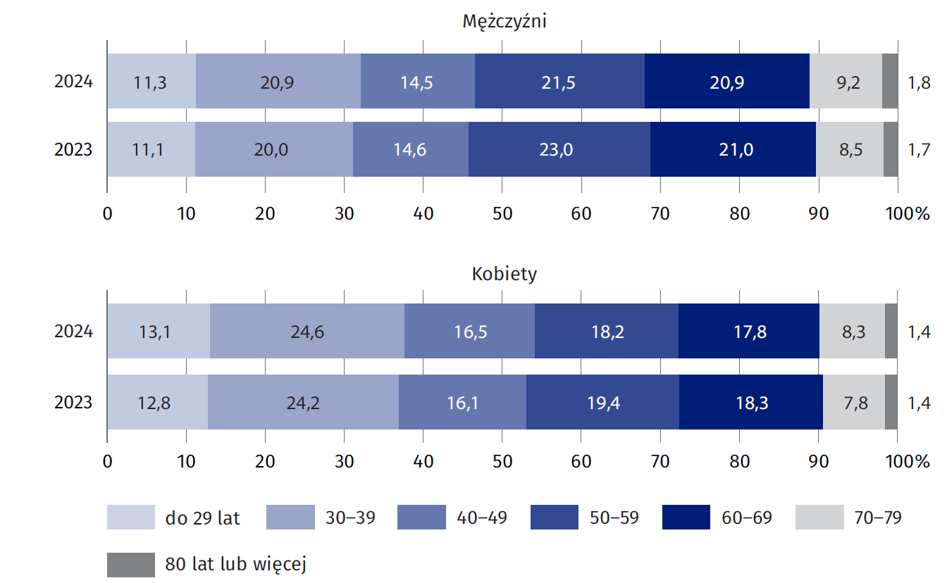Stan w dniu 31 grudnia

Populacja lekarzy uprawnionych do wykonywania zawodu w Polsce obejmuje wszystkie osoby mające takie prawo, bez względu na status na rynku pracy i miejsce pracy, dlatego bardziej miarodajną informacją jest liczba osób pracujących bezpośrednio z pacjentem.

W 2024 r. liczba lekarzy pracujących bezpośrednio z pacjentem wyniosła – 141,2 tys. (137,4 tys. w 2023 r.).

Wzrost liczby lekarzy pracujących bezpośrednio z pacjentem o 3,8 tys. w 2024 r. w stosunku do 2023 r.

Wśród ogółu lekarzy pracujących bezpośrednio z pacjentem w 2024 r. najliczniejszą grupę (23,1%) stanowiły osoby w wieku 30–39 lat (rok wcześniej – około 22,5%). Wśród mężczyzn najwięcej było osób w wieku 50-59 lat – 21,5% (o 1,4 p. proc. mniej niż w2023r.), natomiast w przypadku kobiet w 2024 r. najliczniejszą grupę stanowiły osoby wwieku 30-39 lat (24,6% – o 0,4 p. proc. więcej niż rok wcześniej).

W 2024 r. największa liczba lekarzy pracujących bezpośrednio z pacjentem przypadała na 10 tys. mieszkańców w województwie mazowieckim (46,9), a na drugim miejscu uplasowało się województwo łódzkie (44,1). Najmniejsza liczba lekarzy w przeliczeniu na 10 tys. mieszkańców w 2024 r. wystąpiła w województwie lubuskim (ok. 26,2).

**Mapa 1. Lekarze pracujący bezpośrednio z pacjentem według województw w przeliczeniu  
na 10 tys. mieszkańców w 2024 r.**

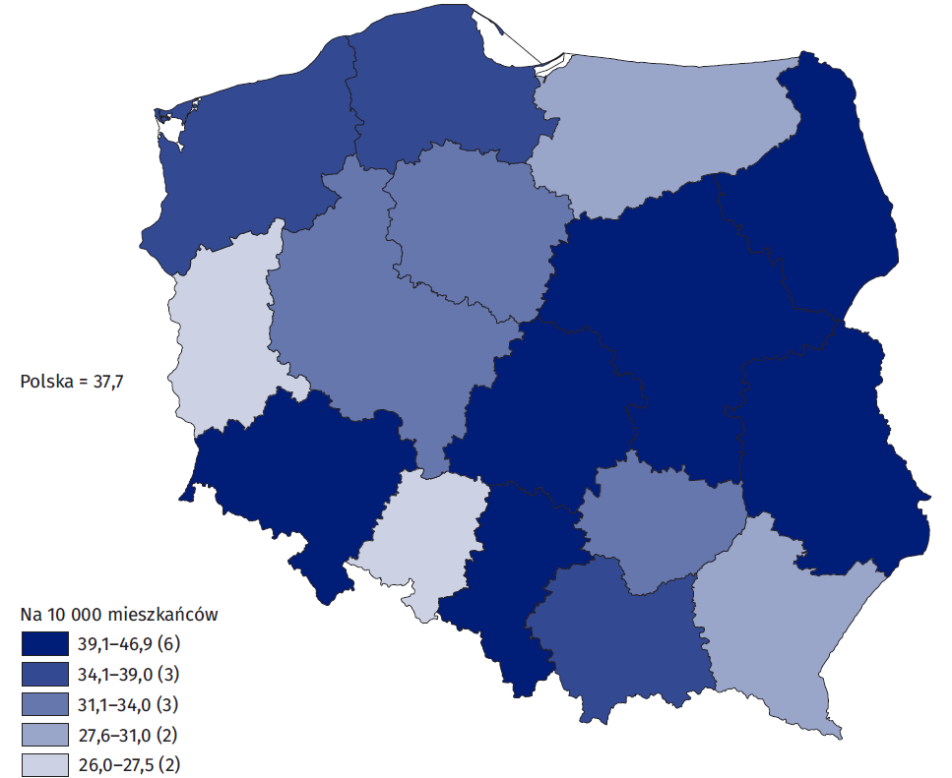Stan w dniu 31 grudnia

Wzrost wskaźnika liczby lekarzy pracujących bezpośrednio z pacjentem w przeliczeniu na 10 tys. mieszkańców o 1,2 w 2024 r. w stosunku do 2023 r.

W grupie lekarzy pracujących bezpośrednio z pacjentem liczba lekarzy specjalistów[2] w 2024 r. wyniosła 91,1 tys., co stanowiło 64,5% ogólnej liczby lekarzy (w 2023 r. – 89,7 tys., czyli 65,3% ogólnej liczby lekarzy).

W 2024 r., podobnie jak rok wcześniej, najwięcej lekarzy (około 18,2 tys.) posiadało specjalizację w dziedzinie chorób wewnętrznych. Na drugim miejscu znalazła się medycyna rodzinna (10,8 tys., tj. o 0,1 tys. mniej rok wcześniej), a na kolejnym – pediatria (7,4 tys., tj. o 0,1 tys. mniej w 2023 r.).

**Tablica 1. Najczęściej występujące specjalizacje lekarzy pracujących bezpośrednio z pacjentem**

Stan w dniu 31 grudnia

|  |  |  |  |  |
| --- | --- | --- | --- | --- |
| Specjalizacja | 2023 | | 2024 | |
| w tysiącach | w % ogółu lekarzy specjalistów | w tysiącach | w % ogółu lekarzy specjalistów |
| Choroby wewnętrzne | 18,2 | 20,3 | 18,2 | 20,0 |
| Medycyna rodzinna | 10,7 | 11,9 | 10,8 | 11,9 |
| Pediatria | 7,3 | 8,2 | 7,4 | 8,2 |
| Położnictwo i ginekologia | 6,1 | 6,8 | 6,2 | 6,8 |
| Chirurgia ogólna | 5,8 | 6,4 | 5,8 | 6,4 |
| Anestezjologia i intensywna terapia | 5,5 | 6,2 | 5,6 | 6,2 |
| Kardiologia | 5,1 | 5,6 | 5,1 | 5,6 |
| Ortopedia i traumatologia narządu ruchu | 3,8 | 4,3 | 3,9 | 4,3 |
| Psychiatria | 3,7 | 4,1 | 3,8 | 4,2 |
| Radiologia i diagnostyka obrazowa | 3,5 | 3,9 | 3,7 | 4,1 |
| Okulistyka | 3,6 | 4,0 | 3,6 | 4,0 |
| Neurologia | 3,5 | 3,9 | 3,5 | 3,9 |
| Choroby płuc | 2,4 | 2,7 | 2,3 | 2,5 |
| Otorynolaryngologia | 2,1 | 2,3 | 2,1 | 2,3 |
| Dermatologia i wenerologia | 1,9 | 2,1 | 1,9 | 2,1 |
| Rehabilitacja medyczna | 1,7 | 1,9 | 1,7 | 1,9 |
| Endokrynologia | 1,7 | 1,8 | 1,7 | 1,8 |
| Reumatologia | 1,6 | 1,8 | 1,6 | 1,7 |
| Neonatologia | 1,6 | 1,7 | 1,5 | 1,7 |
| Diabetologia | 1,5 | 1,7 | 1,5 | 1,7 |
| Medycyna pracy | 1,5 | 1,7 | 1,5 | 1,6 |
| Alergologia | 1,4 | 1,5 | 1,4 | 1,5 |
| Urologia | 1,3 | 1,5 | 1,3 | 1,5 |
| Nefrologia | 1,4 | 1,5 | 1,3 | 1,5 |

Uwaga: Jedna osoba może posiadać więcej, niż jedną specjalizację.

Lekarze dentyści

Wzrost liczby lekarzy dentystów posiadających prawo wykonywania zawodu

o0,8 tys. w 2024 r.

w stosunku do 2023 r.

W 2024 r. liczba lekarzy dentystów mieszkających w Polsce, posiadających prawo wykonywania zawodu wyniosła 46,0 tys. (w 2023 r. – 45,2 tys.), przy czym 599 osób posiadało zarówno prawo wykonywania zawodu lekarza, jak i lekarza dentysty.

Najliczniejszą, wśród lekarzy dentystów, była grupa osób mających prawo wykonywania zawodu w wieku 30–39 lat (21,2%, tj. o 0,1 p. proc. więcej niż w 2023 r.), chociaż udział procentowy osób w wieku 50–59 lat był jedynie nieznacznie niższy i wyniósł w 2024 r. 19,6% (o0,5 p. proc. mniej niż rok wcześniej).

Podobnie jak w przypadku lekarzy bardziej miarodajną informacją jest liczba lekarzy dentystów pracujących bezpośrednio z pacjentem, która w 2024 r. wyniosła 37,0 tys. (36,0 tys. rok wcześniej).

Wzrost liczby lekarzy dentystów pracujących bezpośrednio z pacjentem

o 1,0 tys. w 2024 r.

w stosunku do 2023 r.

Wśród lekarzy dentystów pracujących bezpośrednio z pacjentem w 2024 r. najwięcej osób należało do grupy wieku 30–39 lat (25,0%, rok wcześniej – 24,8%) i była to grupa najliczniejsza zarówno wśród mężczyzn, jak i kobiet (wśród mężczyzn odsetek osób w wieku 30-39 lat wyniósł 27,2%, w 2023 r. – 27,1%, natomiast wśród kobiet odpowiednio 24,3% i 24,0%).

**Wykres 2. Struktura lekarzy dentystów pracujących bezpośrednio z pacjentem według płci i grup wieku (w %)**

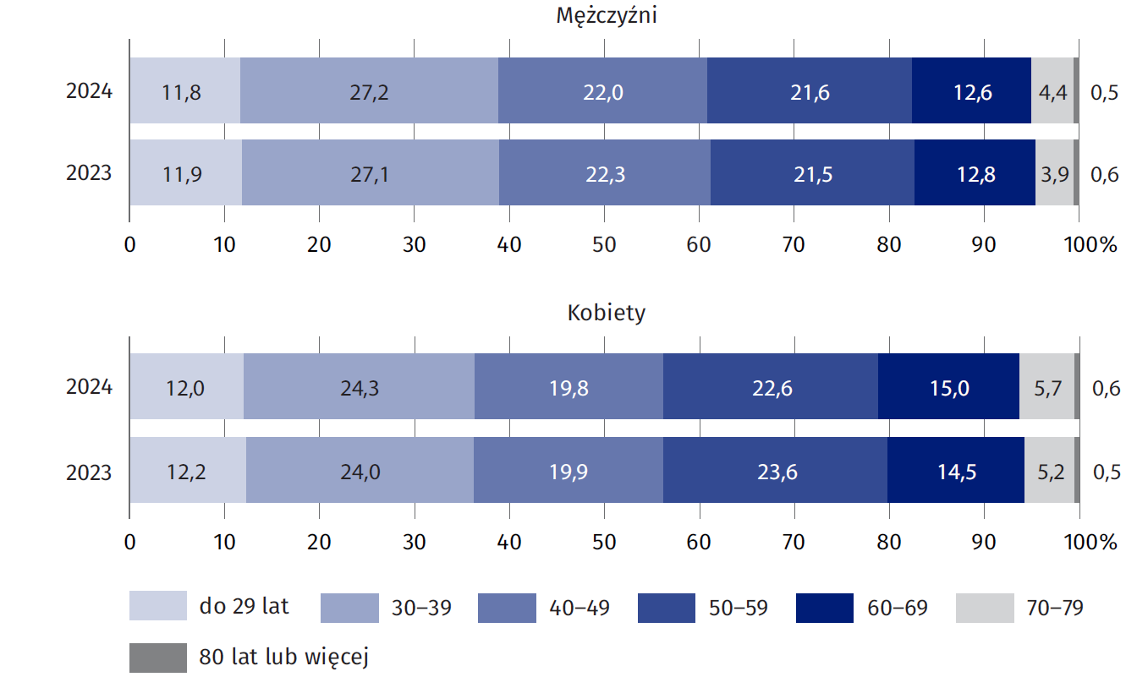Stan w dniu 31 grudnia

**Mapa 2. Lekarze dentyści pracujący bezpośrednio z pacjentem według województw w przeliczeniu na 10 tys. mieszkańców w 2024 r.**

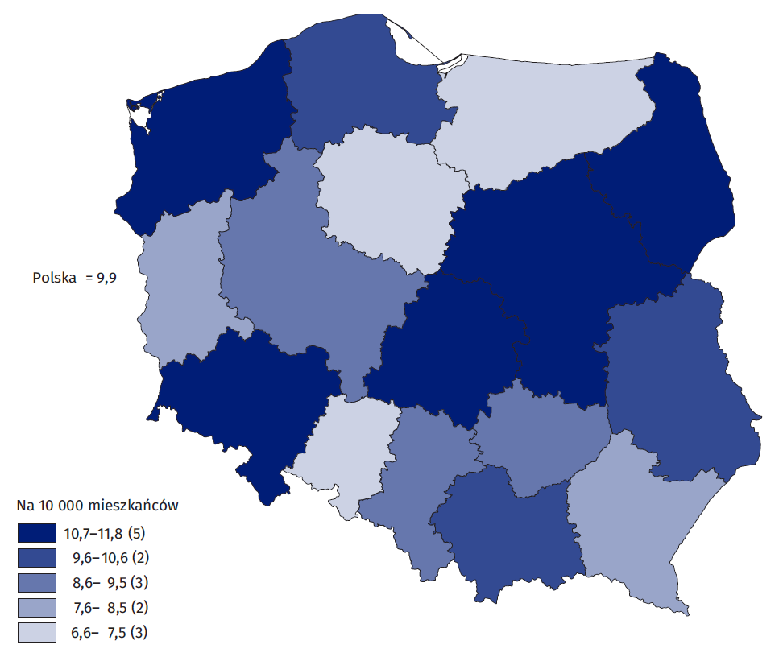Stan w dniu 31 grudnia

Wzrost wskaźnika liczby lekarzy dentystów pracujących bezpośrednio z pacjentem w przeliczeniu na 10 tys. mieszkańców o 0,3 w 2024 r. w stosunku do 2023 r.

Najwięcej lekarzy dentystów pracujących bezpośrednio z pacjentem w odniesieniu do 10 tys. mieszkańców wystąpiło w 2024 r. w województwie łódzkim i niemal tyle samo w województwie mazowieckim (wskaźniki wyniosły odpowiednio 11,8 i 11,7), a najmniej w województwie: kujawsko-pomorskim (6,6).

Pielęgniarki

Wzrost liczby pielęgniarek posiadających prawo wykonywania zawodu o 8,4 tys. w 2024 r. w stosunku do 2023 r.

W 2024 r. liczba pielęgniarek mieszkających w Polsce i posiadających prawo wykonywania zawodu wyniosła 323,6 tys. (w 2023 r. – 315,2 tys.).

Wśród osób uprawnionych do wykonywania tego zawodu w 2024 r. dominującą grupę, ponad 30% ogółu, stanowiły osoby w wieku 50–59 lat. W zawodzie tym zdecydowanie dominowały kobiety (96,8%), a liczba pielęgniarzy, zwłaszcza w starszych grupach wieku (powyżej 60 lat) była znikoma.

Wzrost liczby pielęgniarek pracujących bezpośrednio zpacjentem o 3,8 tys. w 2024 r. w stosunku do 2023 r.

W 2024 r. liczba pielęgniarek pracujących bezpośrednio z pacjentem wyniosła 219,9 tys. (216,1 tys. w 2023 r.).

**Wykres 3. Struktura pielęgniarek pracujących bezpośrednio z pacjentem według płci i grup wieku (w %)**

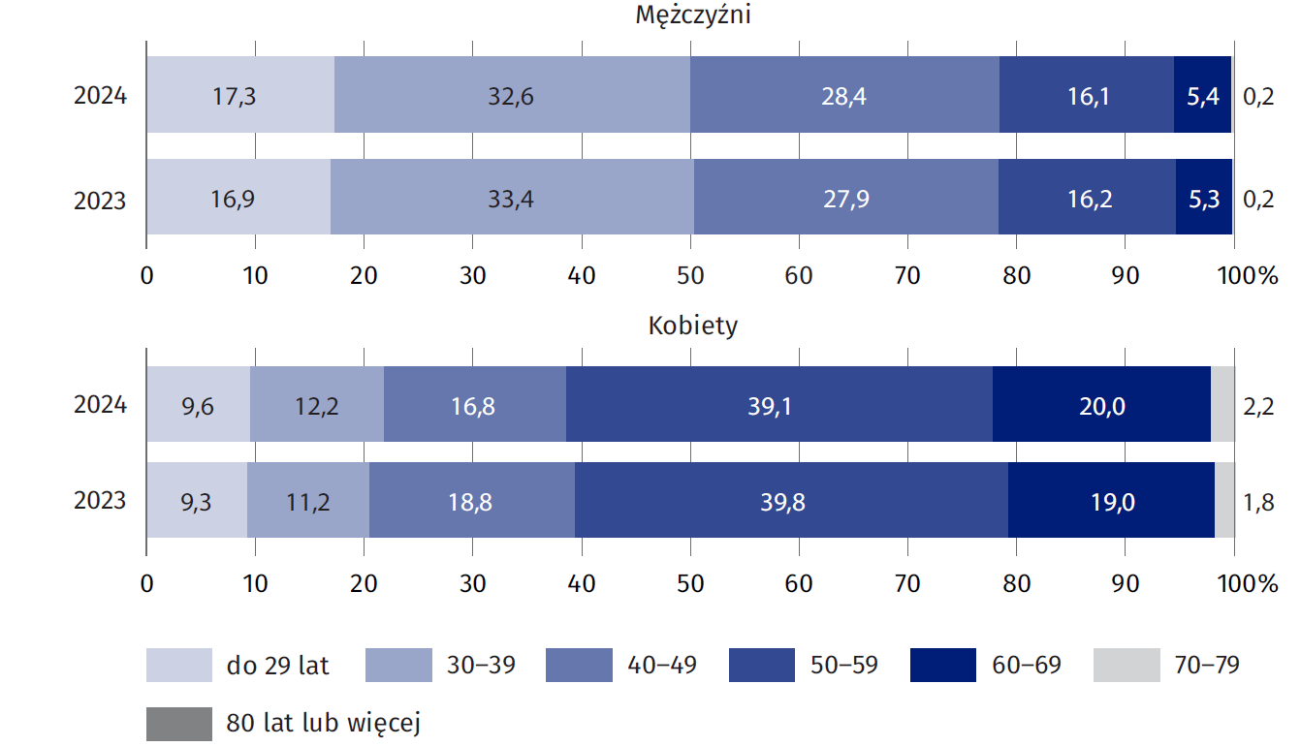Stan w dniu 31 grudnia

Wśród ogółu pielęgniarek pracujących bezpośrednio z pacjentem w 2024 r. najliczniejszą grupę (38,2%) stanowiły osoby w wieku 50–59 lat (rok wcześniej –39,0%). Również wśród kobiet wykonujących pracę pielęgniarki najliczniejszą grupą były osoby wwieku 50–59 lat, które stanowiły 39,1% w 2024 r. (39,8% rok wcześniej). Natomiast wśród mężczyzn dominowały osoby w wieku 30–39 lat – 32,6% w 2024 r. (33,4% w 2023 r.).

Spośród pielęgniarek pracujących bezpośrednio z pacjentem największą ich liczbę w przeliczeniu na 10 tys. mieszkańców odnotowano w 2024 r. w województwie świętokrzyskim 71,8 ), anajmniejszą w województwie pomorskim (45,8).

**Mapa 3. Pielęgniarki pracujące bezpośrednio z pacjentem według województw w przeliczeniu na 10 tys. mieszkańców w 2024 r.**

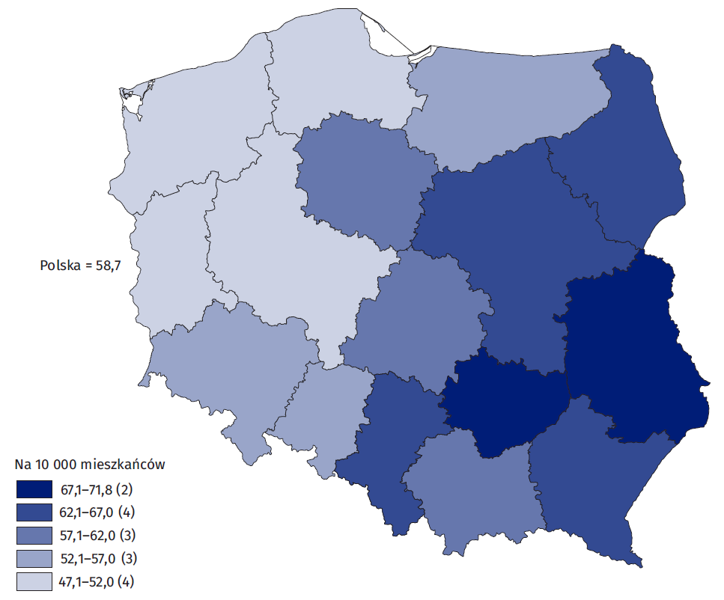Stan w dniu 31 grudnia

Wzrost wskaźnika liczby pielęgniarek pracujących bezpośrednio z pacjentem na 10 tys. mieszkańców o 1,2 w 2024 r. w stosunku do 2023 r.

Położne

Wzrost liczby położnych posiadających prawo wykonywania zawodu o1,0 tys. w 2024 r. wstosunku do 2023 r.

W 2024 r. liczba położnych mieszkających w Polsce, posiadających prawo wykonywania zawodu wyniosła 42,9 tys. (w 2023 r. – 41,9 tys.).

Wśród położnych uprawnionych do wykonywania zawodu dominującą grupę stanowiły osoby w wieku 50–59 lat (26,5% wobec 28,2% w 2023 r.).

Zdecydowaną większość wśród osób posiadających prawo wykonywania tego zawodu stanowiły kobiety (99,8% kobiet w obu analizowanych latach).

Liczba położnych pracujących bezpośrednio z pacjentem wyniosła w 2024 r. 28,8 tys. (w2023r. – 28,5 tys.).

Wzrost liczby położnych pracujących bezpośrednio zpacjentem o 0,3 tys. w 2024 r. w stosunku do 2023 r.

Całkowita liczba mężczyzn pracujących bezpośrednio z pacjentem jako położni w 2024 r. wynosiła 67 osób, w 2023 r. – 65, dlatego dane mężczyzn z tej grupy zawodowej zostały ograniczone do danych ogólnych.

Wśród kobiet położnych pracujących bezpośrednio z pacjentem w 2024 r. najliczniejszą grupę (32,7%) stanowiły osoby w wieku 50–59 lat (rok wcześniej – 34,4%).

**Wykres 4. Struktura położnych (kobiet) pracujących bezpośrednio z pacjentem według grup wieku (w %)**

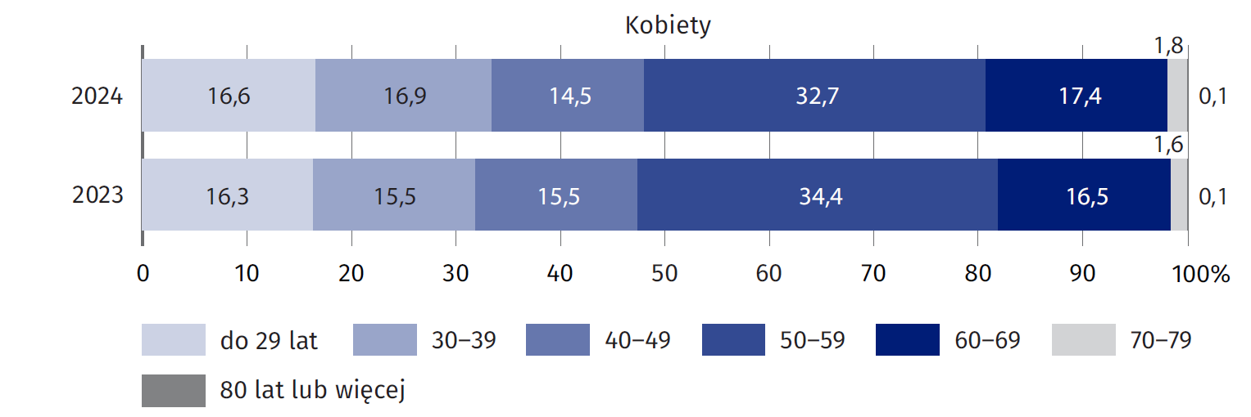Stan w dniu 31 grudnia

Wzrost wskaźnika liczby położnych pracujących bezpośrednio z pacjentem w przeliczeniu na 10 tys. mieszkańców o 0,2 w 2024 r. w stosunku do 2023 r.

Spośród położnych pracujących bezpośrednio z pacjentem największą ich liczbę, w przeliczeniu na 10 tys. kobiet odnotowano w 2024 r. w województwie łódzkim (17,3), a najmniejszą w województwie lubuskim (10,7).

**Mapa 4. Położne pracujące bezpośrednio z pacjentem według województw w przeliczeniu na 10 tys. kobiet w 2024 r.**

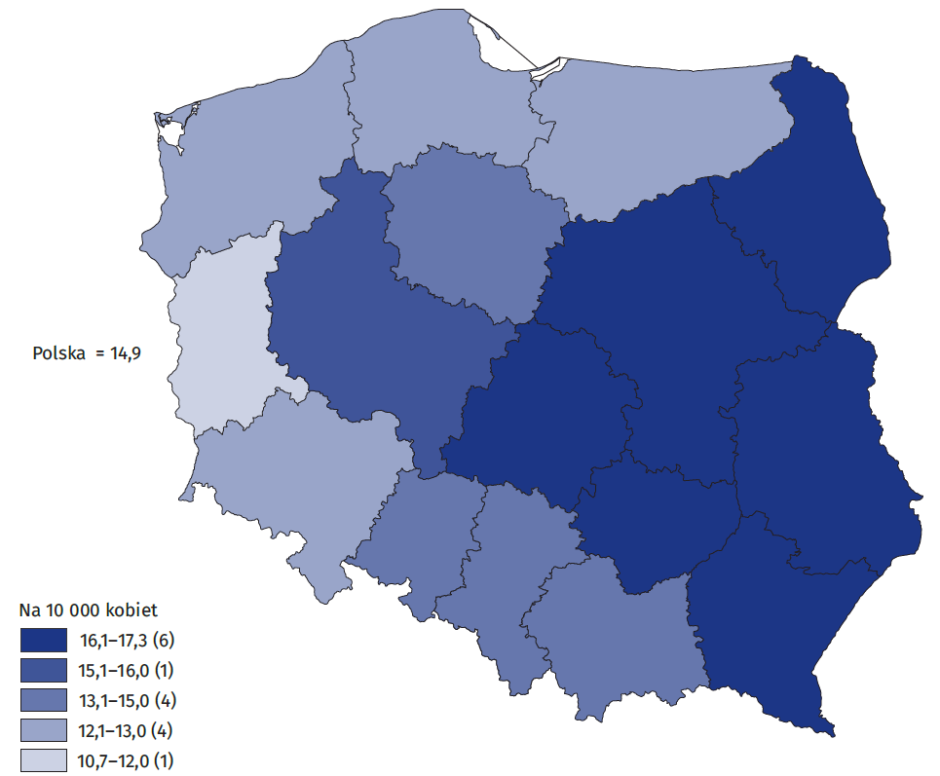Stan w dniu 31 grudnia

Fizjoterapeuci

Wzrost liczby fizjoterapeutów posiadających prawo wykonywania zawodu o 3,5 tys. w 2024 r. w stosunku do 2023 r.

W 2024 r. liczba fizjoterapeutów mieszkających w Polsce, posiadających prawo wykonywania zawodu wyniosła 81,2 tys. (77,7 tys. rok wcześniej).

Wśród fizjoterapeutów uprawnionych do wykonywania zawodu w 2024 r. dominującą grupę stanowiły osoby w wieku 30–39 lat (tj. 42,7% wobec 44,0% w 2023 r.).

W 2024 r. liczba fizjoterapeutów pracujących bezpośrednio z pacjentem wyniosła 62,1 tys. (59,1 tys. w 2023 r.).

Wzrost liczby fizjoterapeutów pracujących bezpośrednio zpacjentem o 3,0 tys. w 2024 r. w stosunku do 2023 r.

**Wykres 5. Struktura fizjoterapeutów pracujących bezpośrednio z pacjentem według płci i grup wieku (w %)**

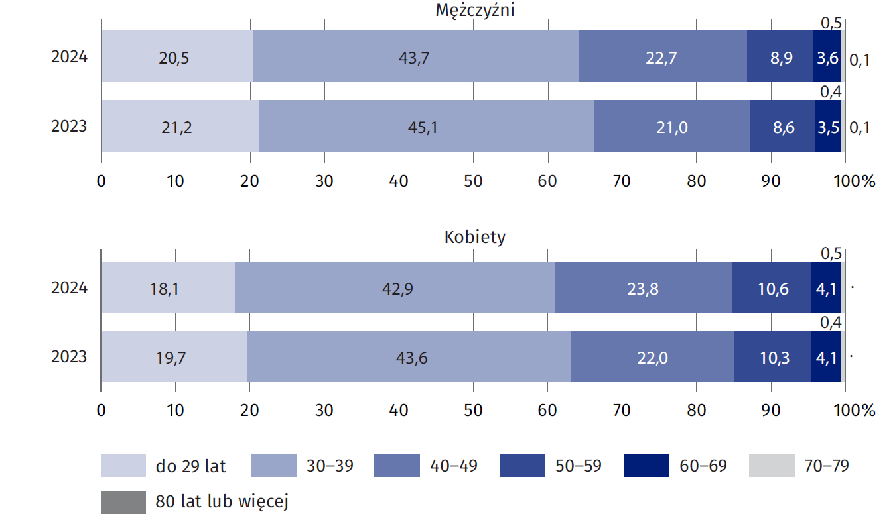Stan w dniu 31 grudnia

**Mapa 5. Fizjoterapeuci pracujący bezpośrednio z pacjentem według województw w przeliczeniu na 10 tys. mieszkańców w 2024 r.**

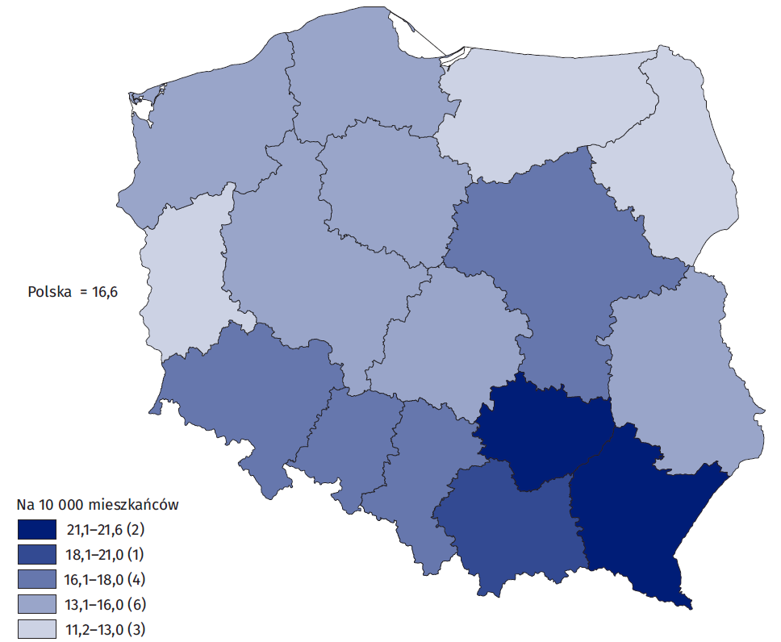Stan w dniu 31 grudnia

Wzrost wskaźnika liczby fizjoterapeutów pracujących bezpośrednio z pacjentem w przeliczeniu na 10 tys. mieszkańców o 0,8 w 2024 r. w stosunku do 2023 r.

Wśród ogółu fizjoterapeutów pracujących bezpośrednio z pacjentem w 2024 r. najliczniejszą grupę (43,1%) stanowiły osoby w wieku 30–39 lat (rok wcześniej – 44,0%). Jest to dominująca grupa zarówno wśród kobiet (42,9% wobec 43,6% rok wcześniej), jak i mężczyzn (43,7%, tj. o 1,4 p. proc. mniej niż w 2023 r.).

Największą liczbę fizjoterapeutów pracujących bezpośrednio z pacjentem w przeliczeniu na 10 tys. mieszkańców odnotowano w 2024 r. wwojewództwie podkarpackim (21,6), a na drugim miejscu znalazło się województwo świętokrzyskie (21,4). Najmniejszą liczbę fizjoterapeutów przeliczeniu na 10 tys. mieszkańców odnotowano w województwie lubuskim (11,2).

Uwagi metodologiczne

Na potrzeby oszacowania liczby lekarzy, lekarzy dentystów, pielęgniarek i położnych oraz fizjoterapeutów wykorzystano następujące źródła administracyjne:

* Wykaz ZUS płatników składek (ZUS),
* Rejestr podmiotów wykonujących działalność leczniczą (MZ),
* Rejestry praktyk lekarskich, praktyk pielęgniarek i położnych, praktyk fizjoterapeutów (indywidualnych i grupowych) (MZ),
* Wykaz podmiotów, z którymi NFZ podpisał umowę na świadczenie usług lekarskich (NFZ),
* Centralny Rejestr Pielęgniarek i Położnych (NIPiP),
* Centralny Rejestr Lekarzy i Lekarzy dentystów (NIL),
* Krajowy Rejestr Fizjoterapeutów (KIF),
* PESEL,
* Centralny wykaz ubezpieczonych (CWU z NFZ).

W pracach wykorzystano także zbiory opracowane w GUS na potrzeby innych badań statystycznych, np. zbiór osób pracujących w gospodarce narodowej oraz BJS (Baza Jednostek Statystycznych)[3].

W przypadku cytowania danych Głównego Urzędu Statystycznego prosimy o zamieszczenie informacji: „Źródło danych GUS”, a w przypadku publikowania obliczeń dokonanych na danych opublikowanych przez GUS prosimy o zamieszczenie informacji: „Opracowanie własne na podstawie danych GUS”.

|  |  |
| --- | --- |
| Opracowanie merytoryczne:  **Departament Badań Społecznych i Rynku Pracy**  **Dyrektor dr inż. Agnieszka Zgierska**  Tel: 22 608 30 15 | Rozpowszechnianie: **Wydział Współpracy z Mediami**  Tel. komórkowy: +48 695 255 032  Tel. stacjonarne: +48 22 608 38 04, +48 22 449 41 45, +48 22 608 30 09  **e-mail:** [**obslugaprasowa@stat.gov.pl**](mailto:obslugaprasowa@stat.gov.pl) |
|  | Ikonka strony wwwstat.gov.pl |
| @GUS_STAT |
| Ikonka facebooka@GlownyUrzadStatystyczny |
|  | Ikonka instagramagus_stat |
|  | Ikonka Youtubaglownyurzadstatystycznygus |
|  | glownyurzadstatystycznyIkonka linkedin |

**Powiązane opracowania**

[Zdrowie i ochrona zdrowia w 2023 roku](https://stat.gov.pl/obszary-tematyczne/zdrowie/zdrowie/zdrowie-i-ochrona-zdrowia-w-2023-roku,1,14.html)

[Zdrowie i ochrona zdrowia w 2022 roku](https://stat.gov.pl/obszary-tematyczne/zdrowie/zdrowie/zdrowie-i-ochrona-zdrowia-w-2022-roku,1,13.html" \o "Zdrowie i ochrona zdrowia w 2022 r.)

[Zasoby kadrowe w wybranych zawodach medycznych na podstawie źródeł administracyjnych w 2023 r.](https://stat.gov.pl/obszary-tematyczne/zdrowie/zdrowie/zasoby-kadrowe-w-wybranych-zawodach-medycznych-na-podstawie-zrodel-administracyjnych-w-2023-roku,28,3.html)

[Zasoby kadrowe w wybranych zawodach medycznych na podstawie źródeł administracyjnych w 2022 r.](https://stat.gov.pl/obszary-tematyczne/zdrowie/zdrowie/zasoby-kadrowe-w-wybranych-zawodach-medycznych-na-podstawie-zrodel-administracyjnych-w-2022-r-,28,2.html)

[Oszacowanie zasobów kadry medycznej w oparciu o źródła administracyjne (lekarze  
i lekarze dentyści w 2019 r.) wyniki eksperymentalnej pracy metodologicznej](https://stat.gov.pl/statystyki-eksperymentalne/kapital-ludzki/oszacowanie-zasobow-kadry-medycznej-w-oparciu-o-zrodla-administracyjne-lekarze-i-lekarze-dentysci-wyniki-eksperymentalnej-pracy-metodologicznej,14,1.html)

**Temat dostępny w bazach danych**

[Baza danych OECD](https://stats.oecd.org/)

**Ważniejsze pojęcia dostępne w słowniku**

[lekarz](https://stat.gov.pl/metainformacje/slownik-pojec/pojecia-stosowane-w-statystyce-publicznej/635,pojecie.html)

[lekarz dentysta](https://stat.gov.pl/metainformacje/slownik-pojec/pojecia-stosowane-w-statystyce-publicznej/136,pojecie.html)

[pielęgniarka](https://stat.gov.pl/metainformacje/slownik-pojec/pojecia-stosowane-w-statystyce-publicznej/727,pojecie.html)

[położna](https://stat.gov.pl/metainformacje/slownik-pojec/pojecia-stosowane-w-statystyce-publicznej/728,pojecie.html)

**Powiązane opracowania**

[Zdrowie i ochrona zdrowia w 2020 r.](https://stat.gov.pl/obszary-tematyczne/zdrowie/zdrowie/zdrowie-i-ochrona-zdrowia-w-2020-roku,1,11.html)

**Temat dostępny w bazach danych**

[Baza danych OECD](https://stats.oecd.org/)

**Ważniejsze pojęcia dostępne w słowniku**

[Stacjonarna opieka zdrowotna](https://stat.gov.pl/metainformacje/slownik-pojec/pojecia-stosowane-w-statystyce-publicznej/1951,pojecie.html)

[Szpital](https://stat.gov.pl/metainformacje/slownik-pojec/pojecia-stosowane-w-statystyce-publicznej/3908,pojecie.html)

[Zakład opieki zdrowotnej](https://stat.gov.pl/metainformacje/slownik-pojec/pojecia-stosowane-w-statystyce-publicznej/3161,pojecie.html)

[Zdrowie](https://stat.gov.pl/metainformacje/slownik-pojec/pojecia-stosowane-w-statystyce-publicznej/896,pojecie.html)

1. Prezentowane dane obejmują zarówno kobiety, jak i mężczyzn: lekarzy (lekarki) i lekarzy dentystów (lekarki dentystki), pielęgniarki (pielęgniarzy) i położne (położnych) oraz fizjoterapeutów (fizjoterapeutki) zamieszkałych w Polsce. Nazwy zawodów są zgodne z zapisami przytoczonymi w aktach prawnych: Ustawa z dnia 5 grudnia 1996 r. o zawodach lekarza i lekarza dentysty (Dz. U. 1997 Nr 28 poz. 152 z późn. zm.); Ustawa z dnia 15 lipca 2011 r. o zawodach pielęgniarki i położnej (Dz. U. z 2024 r. poz. 814 z późn. zm.); Ustawa z dnia 25 września 2015 r. o zawodzie fizjoterapeuty (Dz. U. z 2023 r. poz. 1213 z późn. zm.).
2. Lekarz, aby zostać specjalistą musi spełnić przewidziane przepisami prawa dodatkowe wymogi. Dane o specjalistach dotyczą lekarzy i lekarzy dentystów ze specjalizacją II stopnia oraz od 2005 r. posiadających tytuł specjalisty w odpowiedniej dziedzinie medycyny, zgodnie z rozporządzeniem Ministra Zdrowia z dnia   
   29 marca 2019 r. w sprawie specjalizacji lekarzy i lekarzy dentystów (Dz. U. z 2020 r. poz. 1566, z późn. zm.).
3. Więcej informacji na temat przyjętego algorytmu zamieszczono w opracowaniu z 2023 r: [h*ttps://stat.gov.pl/obszary-tematyczne/zdrowie/zdrowie/zasoby-kadrowe-w-wybranych-zawodach-medycznych-na-podstawie-zrodel-administracyjnych-w-2022-r-,28,2.html*](https://stat.gov.pl/obszary-tematyczne/zdrowie/zdrowie/zasoby-kadrowe-w-wybranych-zawodach-medycznych-na-podstawie-zrodel-administracyjnych-w-2022-r-,28,2.html).